交通安全宣導成果
~寒暑假交通安全教育篇~
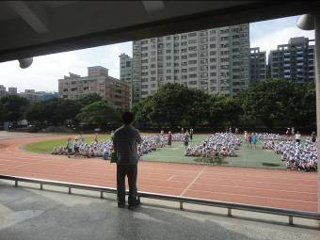 | 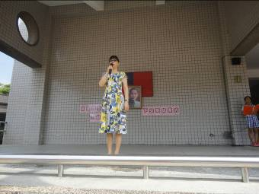
照片說明：生教組長於學生寒暑假前進行交通安全宣導。 | 照片說明：林玲珠校長於學生寒暑假前強調交通安全的重要性。
 | 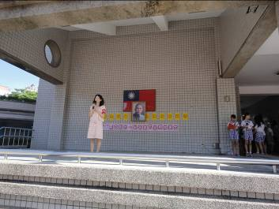
照片說明：訓導主任於學生寒暑假前強調交通安全的重要性。 | 照片說明：導護老師亦於寒暑假前進行交通安全教育及宣導。

交通安全宣導成果
~保腦宣導篇~
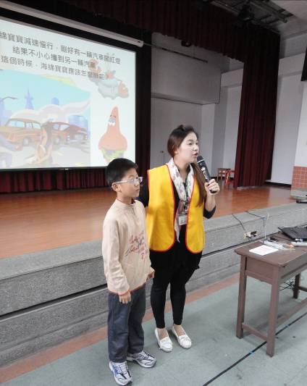
照片說明：
日期：102.11.20（三） 時間：8：10--8：40
講師：創世基金會 高智萍 講師
主題：使國小學童：
1.加強同學對生命安全之警覺，避免交通事故之發生。
2增進學童行走於馬路的交通安全常識。
備註：

交通安全宣導成果
~交通安全海報宣導篇~
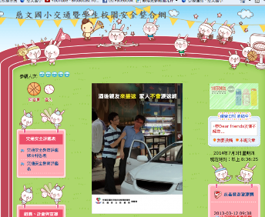 | 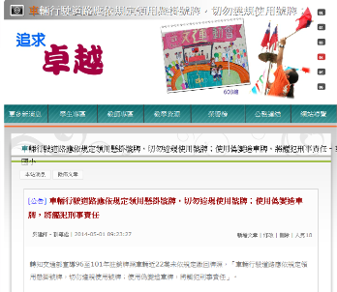
照片說明：於本校交通安全網站播放交通安全宣導海報。 | 照片說明：於學校電子公佈欄中協助宣導交通安全規定及交通安全相關知識。
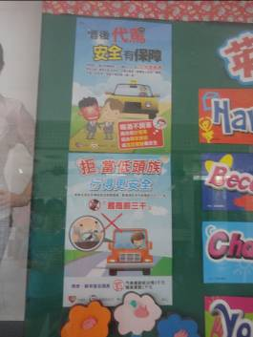 | 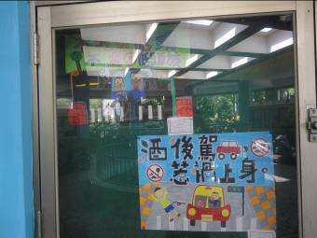
照片說明：於學校公佈欄中張貼交通安全海報，進行交通安全宣導。 | 照片說明：舉辦交通安全主題徵畫比賽，進行交通安全宣導。

交通安全宣導成果
~交通安全電子媒體宣導篇~
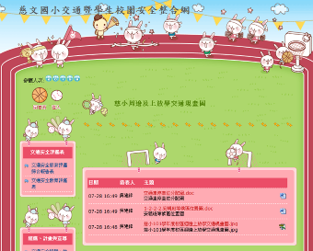 | 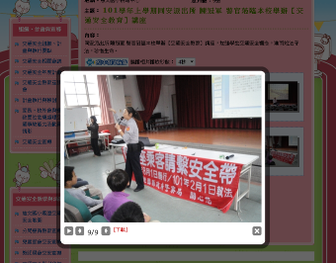
照片說明：利用交通安全網站進行交通安全教育及各項宣導。 | 照片說明：利用交通安全網站進行交通安全教育及各項宣導。
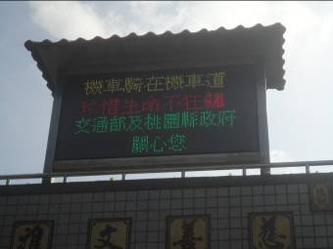 | 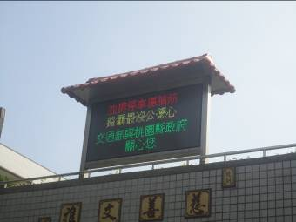
照片說明：每月配合交通部之宣導，利用電子公佈欄宣導各項交通安全法令及規定。 | 照片說明：每月配合交通部之宣導，利用電子公佈欄宣導各項交通安全法令及規定。

